PHÒNG GD&ĐT PHÚ GIÁO  TRƯỜNG THCS PHƯỚC HÒA | CỘNG HÒA XÃ HỘI CHỦ NGHĨA VIỆT NAM  Độc lập – Tự do- Hạnh phúc
SỐ / KH-THCSPH | Phước Hòa, ngày tháng năm 20

KẾ HOẠCH
Tổ chức các hoạt động hưởng ứng Ngày sách Việt Nam lần thứ 7 năm 2020

Thực hiện công văn số 102/PGDĐT-TVTB ngày 15 tháng 4 năm 2020 của Phòng Giáo dục Đào tạo Phú Giáo về việc tổ chức các hoạt động hưởng ứng Ngày sách Việt Nam lần thứ 7 năm 2020;
Trường THCS Phước Hòa xây dựng kế hoạch tổ chức các hoạt động hưởng ứng Ngày sách Việt Nam lần thứ 7 năm 2020 như sau:
I. MỤC ĐÍCH, YÊU CẦU
Ngày Sách Việt Nam được tổ chức (ngày 21/4 hằng năm) nhằm xây dựng và phát triển phong trào đọc sách, hướng tới một xã hội học tập, một nét đẹp trong đời sống con người.
Nhằm nâng cao nhận thức về văn hóa đọc, khơi dậy lòng yêu đọc sách, hình thành thói quen đọc sách, ý thức học, học tập suốt đời của người dân đặc biệt là học sinh, sinh viên, góp phần xây dựng xã hội học tập.
Khẳng định vai trò, tầm quan trọng của sách; tôn vinh giá trị của sách, tôn vinh những người tham gia sưu tầm, nghiên cứu, sáng tác, xuất bản, in, phát hành, lưu trữ và quảng bá sách.
Nâng cao trách nhiệm của các cơ sở giáo dục trong việc tham gia xây dựng và phát triển văn hóa đọc cho giáo viện và học sinh.
Qua phong trào quyên góp giáo dục cho học sinh biết yêu thương, đùm bọc, chia sẽ, giúp đỡ lẫn nhau trong học tập cũng như trong cuộc sống.
II. NỘI DUNG
Tổ chức tuyên truyền về mục đích, ý nghĩa và các hoạt động của Ngày Sách Việt Nam, đồng thời đẩy mạnh tuyên truyền, vận động cán bộ giáo viên, nhân viên và học sinh trong nhà trường nâng cao ý thức tự bảo vệ mình, bảo vệ cộng đồng, thực hiện theo quy định của pháp luật, hướng dẫn của Bộ Y tế và chính quyền địa phương, khai báo y tế tự nguyện, thông báo kịp thời với cơ sở y tế về tình hình sức khỏe nếu có yếu tố, biểu hiện nghi nhiễm bệnh COVID-19 qua hệ thống Website, SMS, Zalo của đơn vị và bằng các hình thức treo băng rôn, dán thông báo.
Phát động phong trào đọc sách tới toàn cán bộ giáo viên, nhân viên và học sinh trong nhà trường, tổ chức giới thiệu sách, hướng dẫn kĩ năng tìm kiếm thông tin và kĩ năng đọc, chọn sách cho phù hợp với với tâm lí lứa tuổi, phù hợp với mục tiêu giáo dục bằng nhiều việc đăng tải nội dung giới thiệu sách, nội dung hướng dẫn tìm kiếm thông tin và kỹ năng đọc trên Website http://thcsphuochoa.pgdphugiao.edu.vn/
Vận động, khuyến khích cán bộ giáo viên, nhân viên và học sinh tham gia các câu lạc bộ đọc sách với nhiều hình thức hoạt động đa dạng như sử dụng mạng xã hội (facebook, youtube...) để tổ chức các hoạt động của câu lạc bộ.
Giáo viên chủ nhiệm kết nối trực tiếp qua Zalo, phần mềm dạy trực tuyến Zoom metting để khuyến khích phụ huynh đọc sách cùng con tại nhà (đọc sách giấy, sách điện tử,...); hướng dẫn cho con biết cách sử dụng máy tính và các thiết bị điện tử để truy cập internet và tìm đọc những cuốn sách hay phù hợp với lứa tuổi.
Phát động, tổ chức các phong trào, chương trình quyên góp sách hỗ trợ cho các trường học vùng sâu, vùng xa, khu vực khó khăn (Giáo viên chủ nhiệm trực tiếp vận động học sinh quyên góp sách qua Zalo, SMS, Zoom metting mỗi lớp ít nhất quyên góp được 20 cuốn sách. Bộ phận thư viện tiến hành tiếp nhận sách quyên góp sau khi có lịch học trở lại); Giáo viên chủ nhiệm thông báo học sinh tham gia cuộc thi “Đại sứ văn hoá đọc năm 2020” do Bộ Văn hóa, Thể thao và Du lịch tổ chức, góp phần lan toả tình yêu đọc sách và ý thức trách nhiệm với cộng đồng trong việc góp phần phát triển văn hoá đọc, rèn luyện kỹ năng đọc và học suốt đời theo tấm gương của Bác Hồ vĩ đại.
III/ ĐỐI TƯỢNG
CBGVNV và học sinh toàn trường
IV/THỜI GIAN
Tổ chức tuyên truyền, phát động phong trào đọc sách; Vận động, khuyến khích cán bộ giáo viên, nhân viên và học sinh tham gia các câu lạc bộ đọc sách được thực hiện trong tháng 4 qua hệ thống Zalo, SMS, Zoom metting, Website- Hưởng ứng ngày sách Việt Nam, ngày sách và bản quyền thế giới, tôn vinh giá trị của sách và văn hóa đọc.
- Xây dựng và phát triển phong trào đọc sách, khuyến khích các em học sinh khám phá niềm đam mê đọc sách, hướng tới xây dựng một xã hội học tập.
- Giáo dục kĩ năng sống cho học sinh: Kĩ năng tư duy, tìm tòi, sáng tạo,…
V/ GIỚI THIỆU SÁCH
Trong cuộc đời của mỗi chúng ta hẳn ai cũng đã từng biết qua một vài quyển sách, càng bổ ích hơn khi được đọc hay nghiên cứu về chúng, trong không khí tưng bừng và rực rỡ sắc màu của ngày hội đọc, với mong muốn được thể hiện lòng đam mê với những cuốn sách mà các em đã có được và truyền ngọn lửa đam mê ấy tới bạn bè.
1.Khúc hát vườn trầu (Thể loại: Truyện ngắn)

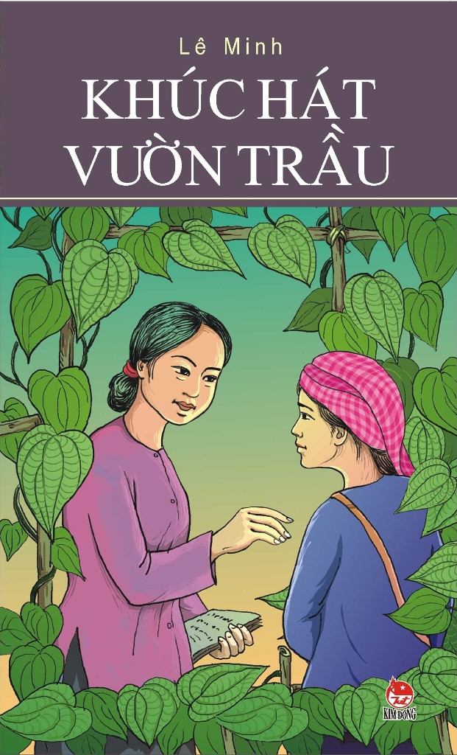
Nội dung truyện (Nêu ý chính): Câu chuyện kể về cuộc sống chiến đấu và hi sinh anh dũng của người con gái thuộc vùng đất 18 thôn vườn trầu là Nguyễn Thị Minh Khai. Người đời sau biết về chị qua những câu chuyện kể, được nhìn thấy 4 câu thơ được chính chị viết bằng máu của mình trên tường xà lim số 4 Khám Lớn Sài Gòn năm xưa:
"Vững chí bền gan, ai hỡi ai
Kiên tâm vững dạ mới anh tài
Thời cuộc đẩy đưa người chiến sĩ
Con đường Cách mạng vẫn chông gai".
Bác Hồ đã từng nói
"Dân ta phải biết sử ta
Cho tường gốc tích nước nhà Việt Nam".
Chính vì thế những câu chuyện lịch sử về thời cha ông dựng nước từ ngàn xưa luôn được các thế hệ trao truyền cho nhau. Thế hệ các em học sinh ngày nay cũng luôn nhớ ghi điều đó.
2.Truyện: Lý Nam Đế (thể loại: Truyện lịch sử). Nội dung truyện (Nêu ý chính): Chuyện kể về Lý Nam Đế, người sáng lập nhà nước Vạn Xuân của thời Tiền Lý là một vị vua lỗi lạc. Khâm định Việt sử thông cương giám mục, một bộ chính sử lớn của nước ta đã tôn vinh ông: Nam Đế nhà (Tiền) Lý dẫu sức không địch nổi giặc Lương đến nỗi công cuộc không thành nhưng đã biết nhân thời cơ vùng dậy, tự làm chủ lấy nước mình, đủ làm thanh thế cho nhà Đinh, nhà Lý sau này.
3.Sách "100 trò chơi dân gian cho thiếu nhi".
- Thể loại: Sách tham khảo
- Nội dung chính của cuốn sách gồm 2 phần:
Phần I: Trò chơi dân gian thiếu nhi trong đời sống thường ngày và trong
bài hát đồng dao.
* A. Trò chơi trong đời sống thường ngày
* B. Trò chơi trong các bài hát đồng dao
Phần II: Trò chơi dân gian thiếu nhi trong ngày hội
Quyển sách sẽ mang đến cho các em những trò chơi thú vị.
4. Sách "Tôi kể em nghe chuyện Trường Sa" của tác giả Nguyễn Xuân Thủy do NXB Kim Đồng ấn hành
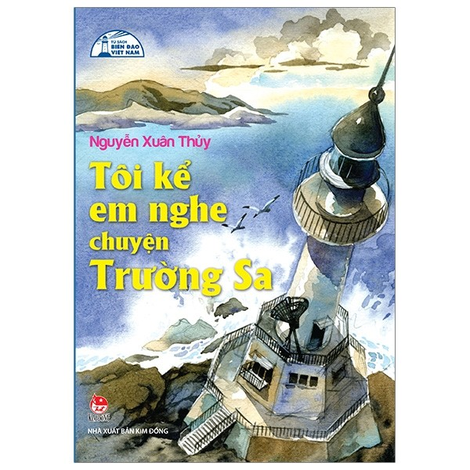
- Thể loại: Truyện kí
- Nội dung chính: Quần đảo Trường Sa, vùng biển đảo xa xôi nơi tuyến đầu Tổ quốc không chỉ là xứ sở sóng gió mà còn luôn chứa đựng những điều bí ẩn không phải ai cũng có cơ hội được thưởng ngoạn, khám phá.
Cuộc sống ở Trường Sa có gì đặc biệt và thiên nhiên nơi đây quyến rũ như thế nào là điều mà chắc hẳn các bạn nhỏ của chúng ta rất muốn biết. Nhưng để vượt qua chặng đường gần 500 hải lí đến với Trường Sa là một việc không đơn giản. Bởi vậy tác giả sẽ đưa các em đi tham quan Trường Sa bằng một "tour" du lịch đơn giản hơn thông qua cuốn sách này.
5. Sách "Bác Hồ kính yêu của em” do Nhà xuất bản Kim Đồng tuyển chọn và xuất bản năm 2007
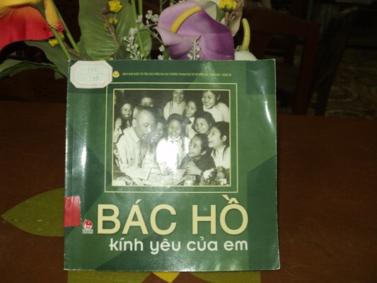
Thể loại: Truyện ngắn
Nội dung: Thể hiện tình cảm thương yêu gắn bó Bác Hồ dành cho Thiếu nhi Việt Nam và thiếu nhi Quốc tế.
Sinh thời suốt mấy chục năm vì dân, vì nước, dù bận trăm công nghìn việc, Bác Hồ vẫn luôn dành cho trẻ em những tình cảm yêu thương nhất. Bác thường viết thư khen ngợi, tặng quà cho các em thiếu nhi nhân những ngày lễ như: Kỉ niệm Quốc tế thiếu nhi 1- 6, Tết trung thu, Ngày khai trường…
Từ những bức thư, bài thơ của Bác gửi cho thiếu nhi cho chúng ta thấy một điều hết sức lớn lao. Bác Hồ một tình yêu thương bao la, một tầm nhìn sâu rộng, là người đầu tiên phát hiện và chỉ ra vai trò của thiếu nhi trong sự nghiệp cứu nước và xây dựng đất nước.
6.Giới thiệu về một số cuốn sách
+ Sách về biển đảo
+ Sách về Bác Hồ
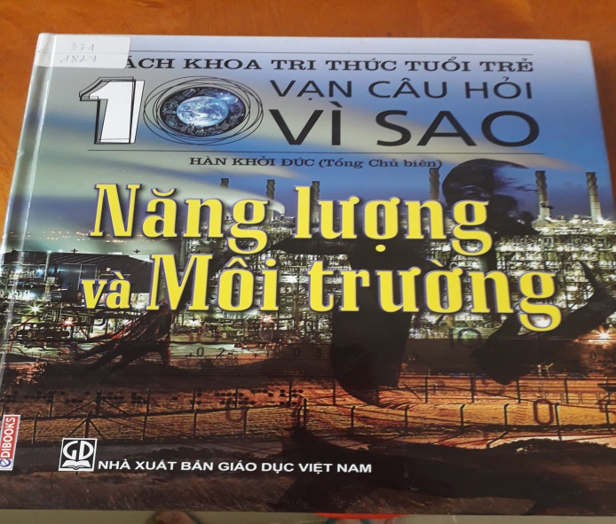
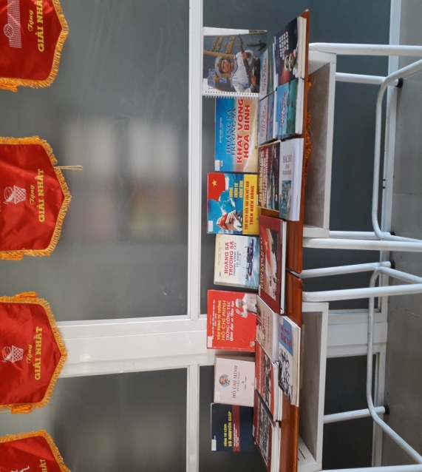
+ Sách tham khảo
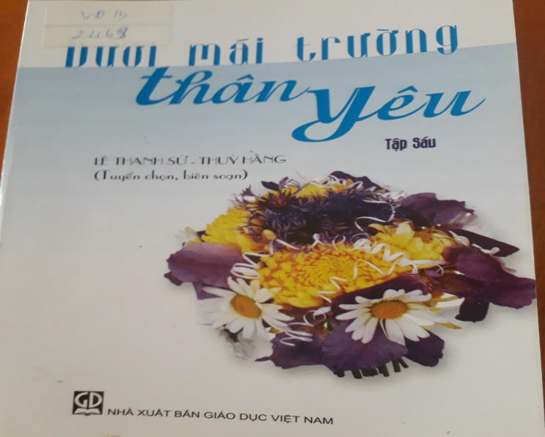
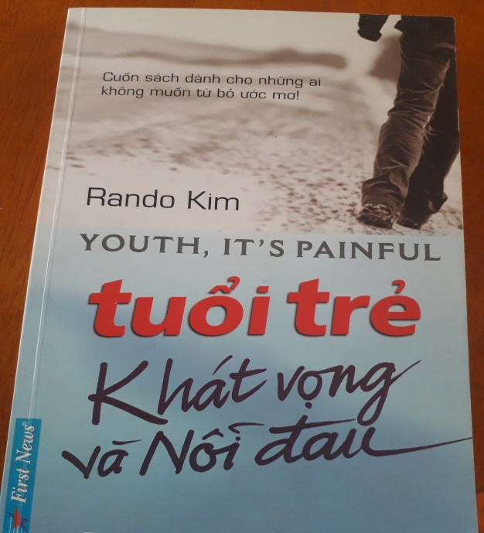

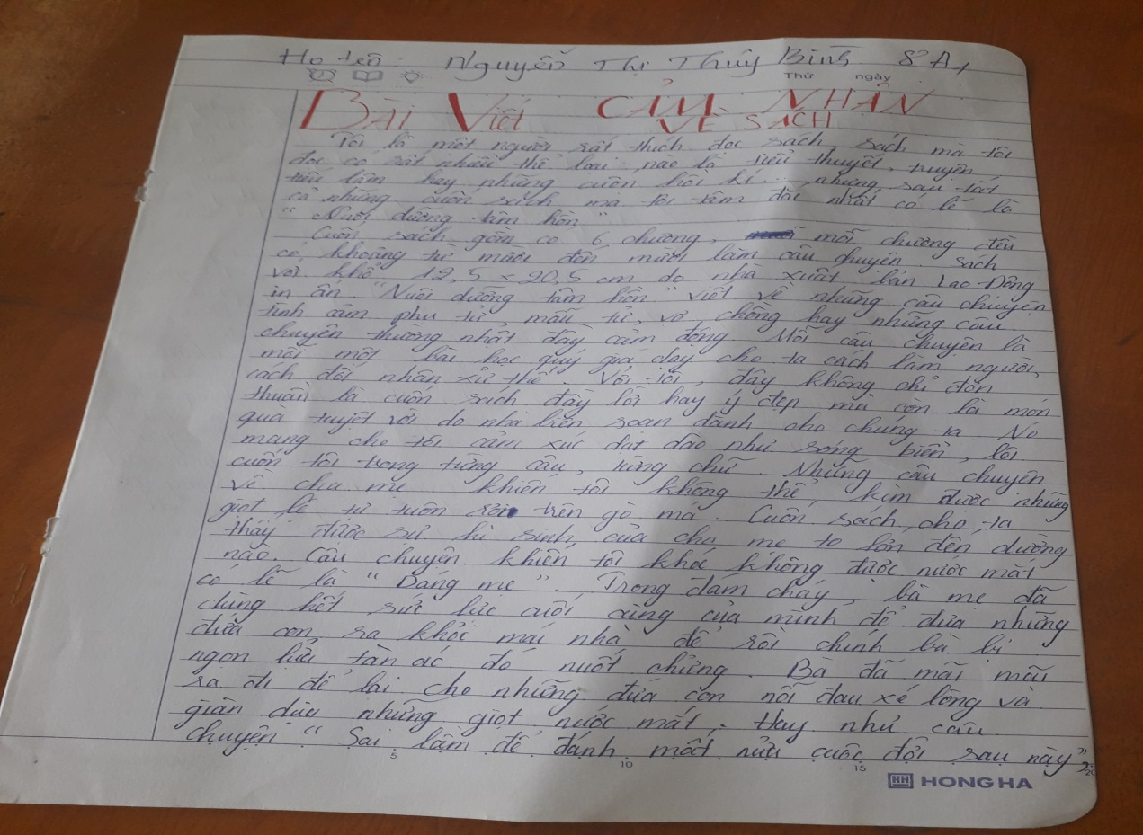
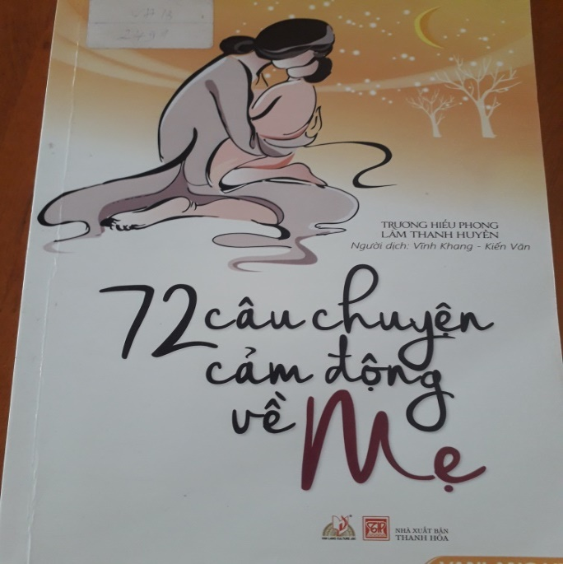
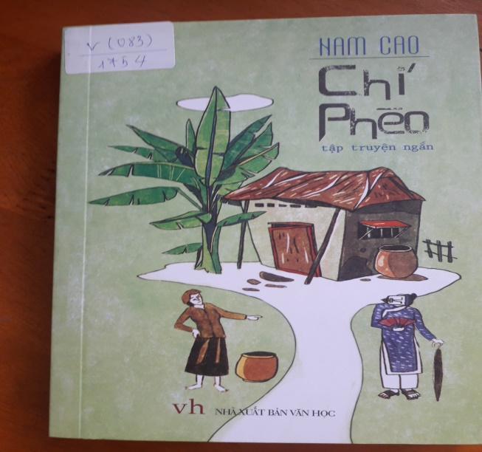
7. Bài cảm nhận về sách :
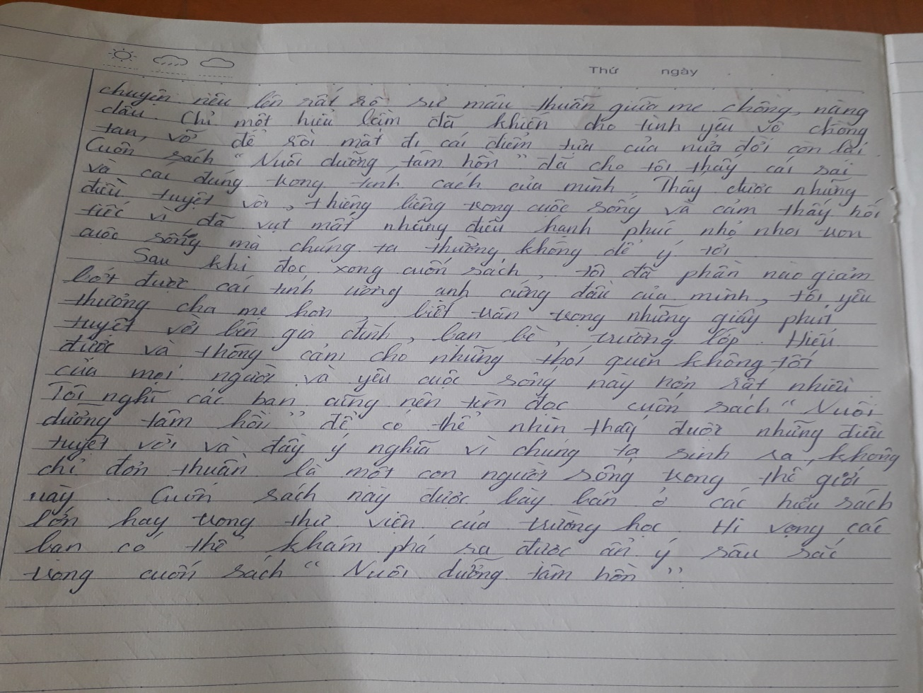
Ngày hội đọc sách đã giúp các em hiểu rõ hơn về vai trò và tác dụng của sách, đồng thời cũng đem đến một thông điệp về tầm quan trọng của việc đọc sách: Mỗi trang sách mở ra một chân trời mới. Tất cả các em hãy quan tâm, có phương pháp phù hợp, hiệu quả nhất để đọc sách. Sách tốt sẽ giúp nâng cao trí tuệ và hoàn thiện nhân cách mỗi con người. Đây thực sự là một hoạt động thật ý nghĩa đối với học sinh.
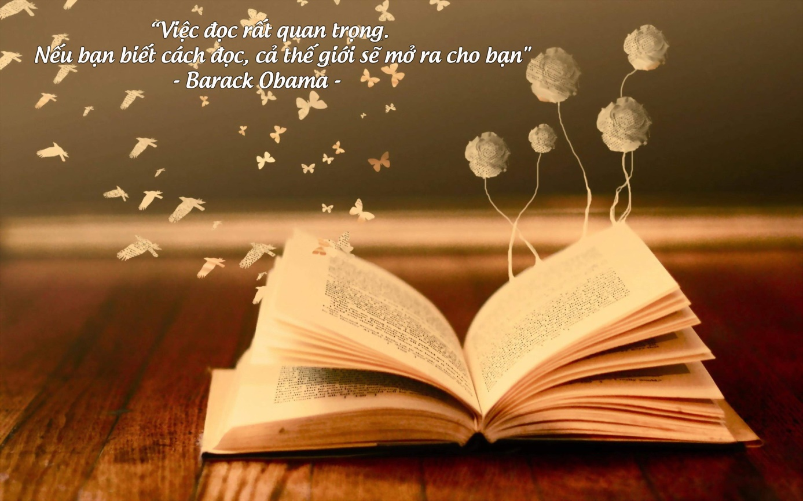
"Một cuốn sách thực sự hay nên đọc trong tuổi trẻ, rồi đọc lại khi đã trưởng thành, và một nửa lúc tuổi già, giống như một tòa nhà đẹp nên được chiêm ngưỡng trong ánh bình minh, nắng trưa và ánh trăng.” - Robertson Davies
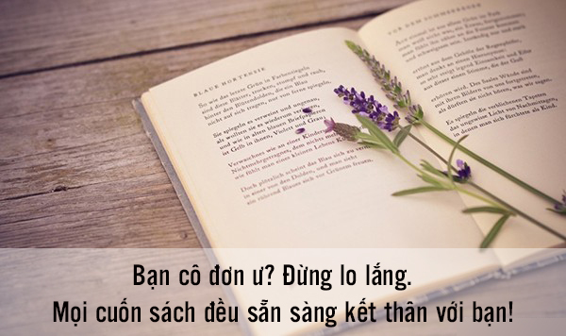
"Có hai cách để hạnh phúc. Một là dùng tiền mua những thứ có thể khiến bạn hạnh phúc. Hai là dùng tri thức để biết hạnh phúc với những gì mình đang có."
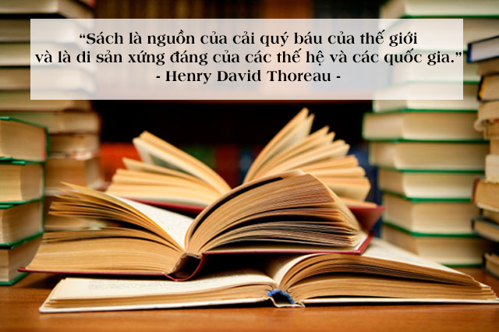
Một cuốn sách hay thực sự hay dạy tôi nhiều điều hơn là đọc nó, Tôi phải nhanh chóng đặt nó xuống, bắt đầu sống theo những điều nó chỉ dẫn. Điều tôi bắt đầu bằng cách đọc, tôi phải kết thúc bằng hành động", Henry David Thoreau
Tóm lại, ngày hội đọc sách thực sự đã thu hút được học sinh toàn trường tham gia, hưởng ứng sôi nổi và thực sự trở thành một ngày hội có ý nghĩa văn hoá sâu rộng trong toàn thể học sinh, cho các em được tiếp cận và hiểu thêm nhiều cuốn sách hay, quý hiếm; nhờ vậy đã bổ trợ thêm được nhiều kiến thức về tự nhiên, khoa học, xã hội, lịch sử...ch o học sinh, để các em ứng dụng vào thực tế học tập.
Trên đây là Kế hoạch tổ chức các hoạt động hưởng ứng ngày Sách Việt Nam lần thứ 7 năm 2020 của Trường THCS Phước Hòa.
Nơi nhận: HIỆU TRƯỞNG
- TPTĐ,GVCN các lớp;
- Lưu: TV, VT.

